Curry doux de porc aux cacahuètes

Ingrédients pour 4 personnes:
50 g de cacahuètes  1 oignon  1 gousse d'ail  1 petit morceau de gingembre frais ou ½ c à café de purée de gingembre  500 g d'échine de porc  1 c à soupe d'huile végétale  2 cuillères à café de pâte de curry doux  30 cl de lait de coco  1 c à café de sucre en poudre  coriandre | 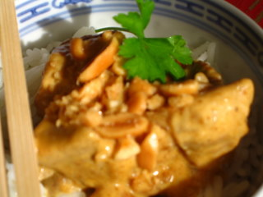

Épluchez l'oignon, l'ail et émincez le. Épluchez le gingembre et râpez le.
Coupez la viandes en gros cubes.

Dans une sauteuse ou un wok, mettez l'huile et faites-y revenir l'oignon, l'ail et le gingembre à feu doux. Ajouter le porc et faites revenir jusqu'à coloration.

Dans un petit bol délayer la pâte de curry avec un peu de lait de coco, puis versez dans la sauteuse. Rajouter le reste de lait de coco.
Laissez mijoter à couvert pendant 30 minutes.

Pendant ce temps concassez les cacahuètes dans un mortier.

Une fois cuit, parsemez le curry de cacahuètes et de coriandre.

Variante:
- Si vous êtes pressé, vous pouvez couper la viande en plus petits morceaux pour une cuisson plus rapide.
- Choisissez la pâte de curry qui vous correspond: du rouge, du vert, du doux, du fort, du thai, de l'indien. Toutes les variations sont possible du doux au très fort.

Un Zeste de Magie
www.la-saliere.com
email : chrystelle@la-saliere.com

